- 社会教育
社会教育とは学校教育の範囲に含まれない総ての教育をいう。従って、家庭教育から今日生涯教育といわれるさまざまな分野があり、その活動も多岐にわたっている。
「社会教育」のことばは、文部省で大正10年以降用いられたが、本県でも、翌年社会教育主事職務規程をつくって、これが推進にのりだした。当時は青年団、処女会の育成が中心であったが、やがて軍団主義の浸透により、学校教育以上に戦争遂行のための協力が要請され、自主的活動は抑えられていく。
戦後の社会教育の推進は、昭和22年教育基本法の制定、24年の社会教育法の施行で大きく前進する。本稿では戦前、戦後の教育団体を中心にしながら、やがて活発化する公民館活動や社会体育について略述する。
１ 青年団活動
青年会時代
明治維新の大変革によって社会情勢は著しく変わった。外国から新しい文物を移入して、社会制度も着々と整備されるという時代になっても、いわゆる「若連中」になんらの進歩もなく、旧態のままであった。
このような時代を背景に、指導者からも、仲間からもこの退廃の打破が強く叫ばれ、青年層を奮起させる新しい運動も起こった。日清・日露の両戦役を通じて、青年の果たした銃後の活動を政府も認め、明治43年には、第1回全国青年会の表彰が行われた。
そのころの青年会の活動目標は、当時乱脈していた風紀の粛正、大流行の博打の禁止が目標とされた。
次いで戦後経営の多端な中で、貯金の気風が一般に高まり、基本金造りのため、共同作業を計画実行するようになった。本村に組織された泊文友青年会の活動については後述する。
青年団時代
明治時代の青年会は事業活動本位の団体であったのが、大正年代に入って、中央官庁からの訓令もあり、加えて地方指導者らから、青年団は修養の団体であることが力説され、村落を基礎としていた若者の団体は、大正3年10月、全国統一の大日本連合青年団を結成するに至った。
大正年代の末から昭和初頭にかけて、農山漁村の経済的困窮による生活、思想の不安の中で「郷土を守る」ことが青年団の本務的立場となり、その活動ぶりが注目されるようになった。やがて日支事変以後は、勤労報国隊として、国防の第一線に立たされるようになった。
泊文友青年会
村内の各集落では古くから、男子が16歳になると、自分の好きな若衆宿へ、酒1升と肴を持って仲間に入れてもらう慣例があった。それにより一人前の男として、村の行事に参加が認められたものである。
この地区の青年会活動は他地方のそれとほとんど変わらない。年間の行事は講習会、講演会、会員共同作業、見学旅行、品評会、展覧会、神社山陵参拝、儀式参列、公益事業、軍事訓練、風紀・警察事業、武道会、貯金奨励、水泳会、陸上競技会、相撲会、入退営兵の歓送迎会などであった。
大正年間の泊文友青年会がどんな活動をしたかを、共同作業（お陰縄）の記録で見ることにする。
- 大正3年3月3日
会員111名 11組（班）に編成。会長 若本久太郎
基金造りのため鯖の延縄漁に出た。
（下略）
- 大正4年1月7日時化
上野亀蔵の船転覆、相乗1名行方不明、捜索救助のため会員51名出動。泊青年会長石田暉贇。
- 大正4年10月23日
祭礼。大名行列、榊。
- 大正4年11月10日
御大典。昼は生徒の旗行列。夜は青年会先頭に楽隊、全村民提燈行列（提燈はローソク付きで5銭）、祝宴（会費20銭、折詰と清酒2合瓶）。
- 大正6年2月15日より22日まで
鯨の観覧。鯨は体長64尺（19メートル）、体重8,000貫（約30トン）、沖波止の港内に入れて青年会は交代出動で観覧船を出す。総収入、129,065円。諸経費差引、実収入、45,905円。
- 大正7年8月24日
会員一同、長清寺で講話を聞く。

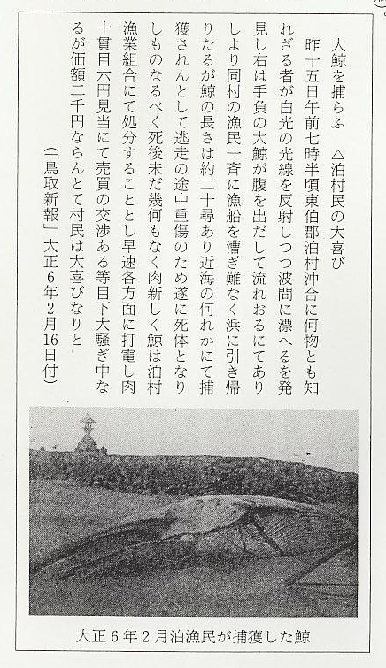
泊文友青年団の設立
大正8年5月、成器（筒地、小浜、石脇）、泊、園、原、宇谷の5地区が合併して泊村文友青年団を設立。団長に渡辺忠良を選び、各部落に支部を置くこととなった。
以下昭和年代における主な活動を記す。
・昭和7年9月15日
日満議定調印式写真原稿空輸の酒井操縦士、片桐機関士の2名搭乗の朝日新聞社機は、新
京発東京に帰る途中、隠岐島通過後（午後6時40分ごろ）消息不明となる。遭難と見て沿岸
漁船捜索に出動、青年団もこれに参加。
- 昭和12年、運動会優勝旗が初めて出来、各支部とも優勝旗争奪をめぐって体育熱が高まる。最初の年は、泊支部が獲得。この時より泊支部に100本の応援三角旗、30個のメガホンを持った応援団が現われた。
応 援 歌
黒く焼けたる鉄腕を 見せるは今日ぞ今ぞ見よ
渺茫広し日本海 花と乱れる白浪の
板子一枚下地獄 鍛えし腕を今ぞ見よ
昭和13年元旦祝祭日には、「君が代」、「新年の歌」の後で、愛国行進曲を歌唱する。
昭和13年6月
神戸市に集中豪雨あり、山津波で市内の被害甚大。神戸復興奉仕隊として小谷重信参加。
昭和14年6月
興亜青年勤労報国隊員として団員米沢末松、満州国へ出発。
昭和14年2月27日
伯東青年団200名動員召集。本団51名は、一の宮参拝、松崎駅前埋立地に集合、教練実施後松崎小学校にて講話を聞く。
昭和14年3月6日
総会後、雄弁大会、出演者4名。
昭和14年10月19日
伯東青年団陸上競技大会が、松崎駅前埋立地で開催され、泊文友青年団が初優勝。
昭和14年12月14日
泊小学校裁縫室で米沢末松の満州報告会を開く。
昭和14年12月14日
昭和劇場において義士会演芸会開催。出し物は、園―「浅間しぐれ」・「赤垣源蔵」、原―「軍服を着るまで」・「赤城の子守歌」、泊―「森の石松」・「兄弟からす」、宇谷―「鐘楼守」などであった。
昭和16年5月
泊村文友青年団解散、泊村青少年団を結成。団長は泊小学校長。
泊村青年団の誕生
昭和39年6月、泊村バレーボール同好会が、東伯郡青年バレーボール大会に出場を希望したが、正式青年団でないので資格なしとして拒否された。同好会員らは、青年団設立に日夜奔走し、同年末になってようやく結成を見るに至った。
結成は昭和39年12月22日、初代の青年団長は山田英広である。以下おもなトピックである。
- 昭和43年11月、明治百年記念全国青年大会に柔道、演劇（雨の国道9号線）に鳥取県代表として出場した。
- 昭和45年11月、団員26名は、流動激しい現代社会に対処するにはの勉強と社会見学を兼ね、廣島県江田島に在る「青年の家」で1泊2日の研修を行い、大きな成果を収めた。
昭和56年3月、東伯郡青年大会における紙芝居、「としちゃんの雪だるま」を演じ、最優秀賞に選ばれた。
昭和60年3月3日、東伯郡青年大会に演劇「あの日……」が最優秀賞に選ばれた。

